**Лабораторная работа 8. Графический метод решения оптимизационных задач**

**Цель работы:** Освоить решение задач графическим методом.

1. Строим область допустимых решений, т.е. решаем графически систему неравенств. Для этого строим каждую прямую и определяем полуплоскости, заданные неравенствами (полуплоскости обозначаем штрихом).

$$\left\{\begin{aligned}5x_{1}+6x_{2}≤30 \\ -x_{1}+x_{2}≤2 \\ 2x_{1}-x_{2}≤3 \\ x_{2}≥0 \\ x_{1}≥0 \\ F=2x_{1}-x_{2}\end{aligned}\right.$$

Строим $5x_{1}+6x_{2}≤30$

Чтобы построить график прямой $5x_{1}+6x_{2}=30$ нам нужно найти её точки пересечения с осями X и Y

Точка пересечения с осью Х: мы берём $x_{2}$ =0

$$5x_{1}+6*0=30$$

$$5x_{1}=30$$

$$x_{1}=\frac{30}{5}$$

$$x_{1}=6$$

Следовательно (6,0)

Точка пересечения с осью Y: мы берём $x_{1}$ =0,

$$5*0+6x_{2}=30$$

$$6x_{2}=30$$

$$x_{2}=\frac{30}{6}$$

$$x_{2}=5$$

Следовательно (0,5)

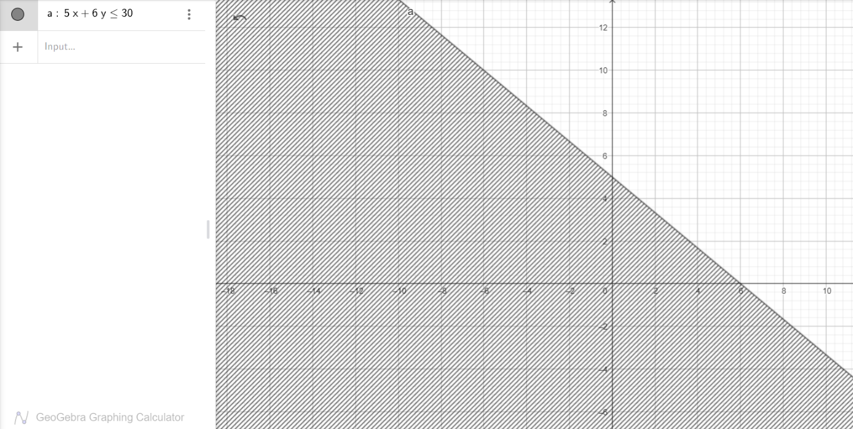

Строим $-x_{1}+x_{2}≤2$

Чтобы построить график прямой $-x_{1}+x_{2}=2$ нам нужно найти её точки пересечения с осями X и Y

Точка пересечения с осью Х: мы берём $x_{2}$ =0

$$-x_{1}+0=2$$

$$-x_{1}=2$$

$$x_{1}=-2$$

Следовательно (-2,0)

Точка пересечения с осью Y: мы берём $x_{1}$ =0,

$$0+x_{2}=2$$

$$x_{2}=2$$

Следовательно (0,2)

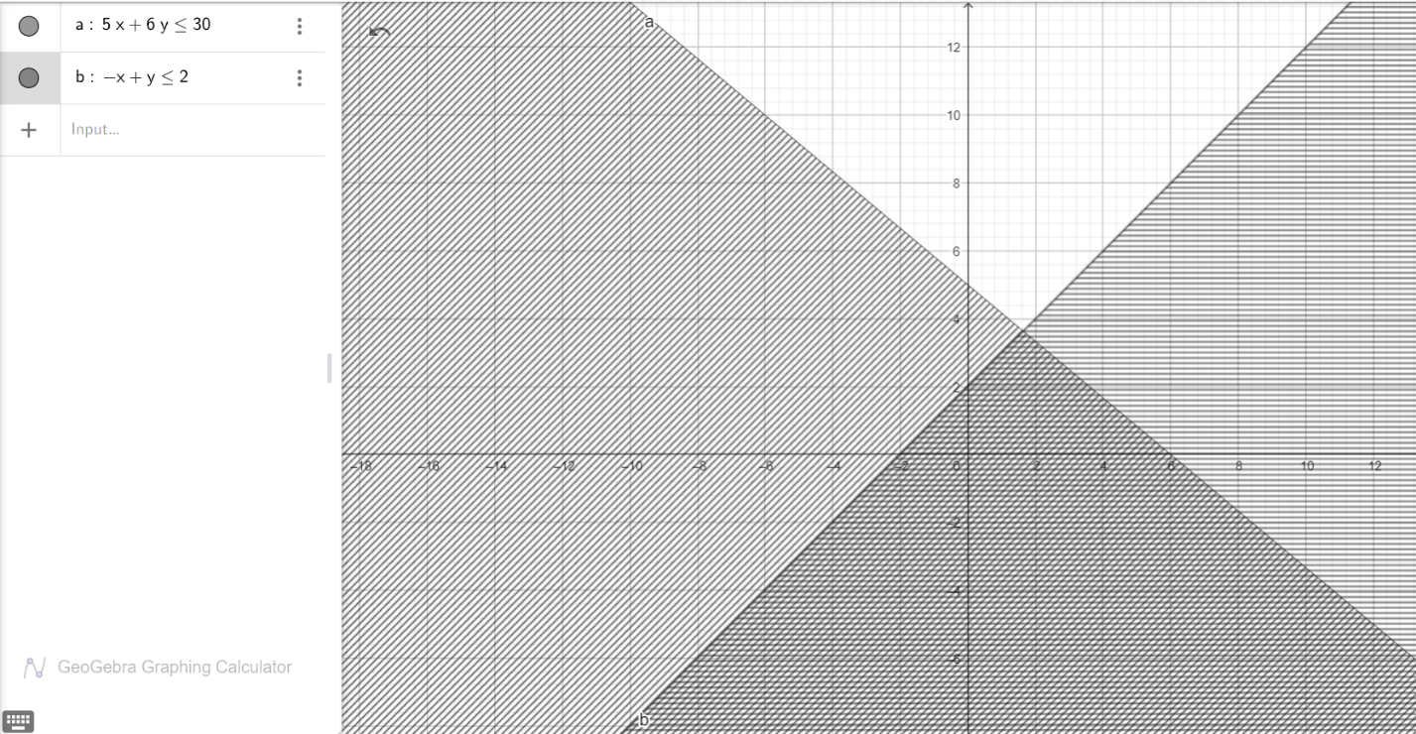

Строим $2x_{1}-x_{2}≤3$

Чтобы построить график прямой $2x_{1}-x_{2}=3$ нам нужно найти её точки пересечения с осями X и Y

Точка пересечения с осью Х: мы берём $x_{2}$ =0

$$2x_{1}-0=3$$

$$2x_{1}=3$$

$$x_{1}=\frac{3}{2}$$

Следовательно ($\frac{3}{2}$,0)

Точка пересечения с осью Y: мы берём $x_{1}$ =0,

$$0-x_{2}=3$$

$$x_{2}=-3$$

Следовательно (0,-3)

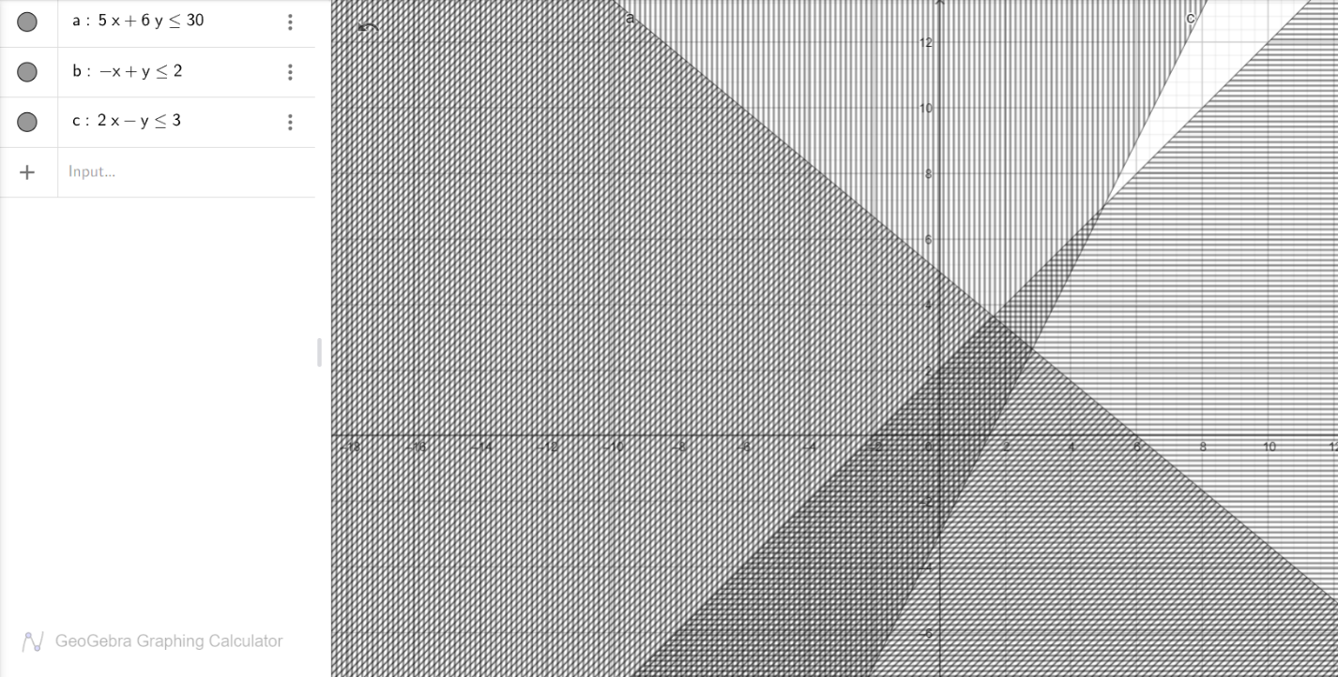

Строим $x_{2}≥0$

$x_{2}$ = 0 – прямая которая проходит по оси Х

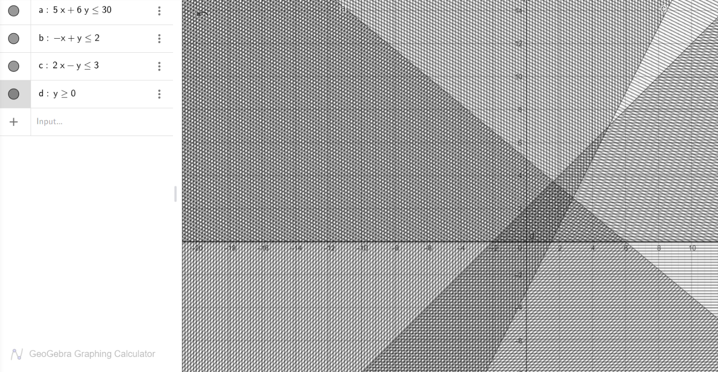

Строим $x_{1}≥0$

$x_{1}$ = 0 – прямая которая проходит по оси Y

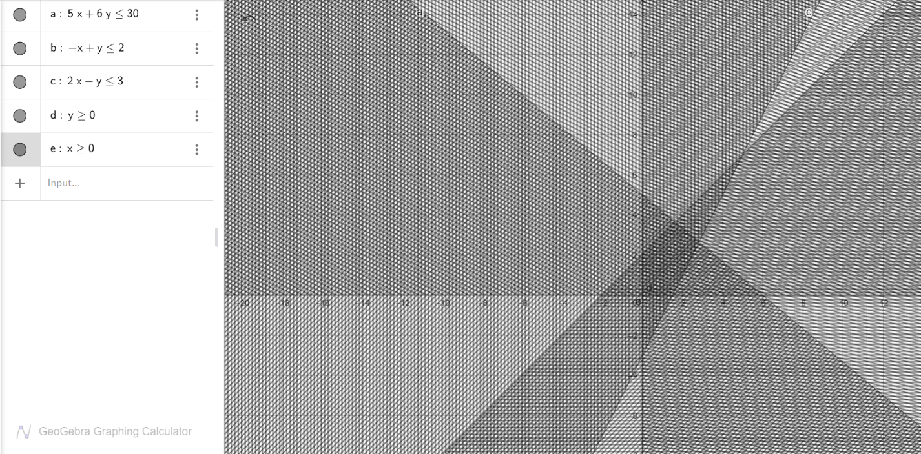



E

D

C

B

A

Закрашенная область лежит на пересечении всех полуплоскостей и будет нашей областью допустимых решений

Область решений, исходя из рисунка, это пятиугольник ABCDE, ограниченный всеми графиками пяти прямых, которые были заданы по условию, с точками на их пересечении.

Точка А: это пересечение прямой $-x_{1}+x_{2}=2$ с осью Y следовательно координаты точки будут (0, 2).

Так как $x_{1}$ =0, а $x_{2}$ =2, то точка A попадает под ограничения $x_{1}$ >=0 и $x_{2}$ >=0.

Так как если подставить координаты точки А в неравенство.

Если поставить координаты А в неравенство $5x_{1}+6x_{2}≤30$, то

5*0 + 6*2 $≤$ 30, следовательно точка А попадает под ограничения неравенства $5x_{1}+6x_{2}≤30$.

Если подставить координаты точки А в неравенство $2x_{1}-x_{2}≤3$, то

2*0 – 2 $≤$ 3, следовательно точка А попадает под ограничения неравенства $2x_{1}-x_{2}≤3.$

Точка B: это пересечение прямых $x_{1}=0$ и $x_{2}=0$, следовательно координаты точки (0,0)

Так как $x_{1}$ =0, а $x_{2}$ =0, то точка B попадает под ограничения $x_{1}$ >=0 и $x_{2}$ >=0

Если поставить координаты B в неравенство $5x_{1}+6x_{2}≤30$, то

5*0 + 6*0 $≤$ 30, следовательно точка B попадает под ограничения неравенства $5x_{1}+6x_{2}≤30$.

Если подставить координаты точки B в неравенство $2x_{1}-x_{2}≤3$, то

2*0 – 0 $≤$ 3, следовательно точка B попадает под ограничения неравенства $2x_{1}-x_{2}≤3.$

Если подставить координаты точки B в неравенство $-x_{1}+x_{2}≤2$, то

-0 – 0 $≤$ 3, следовательно точка B попадает под ограничения неравенства $-x_{1}+x_{2}≤2 .$

Точка С: это пересечение прямой $2x_{1}-x_{2}=3$ с осью X следовательно координаты точки будут (1.5, 0) т.к. $x_{2}$ =0

Так как $x_{1}$ =1.5, а $x_{2}$ =0, то точка C попадает под ограничения $x_{1}$ >=0 и $x_{2}$ >=0.

Так как если подставить координаты точки А в неравенство.

Если поставить координаты C в неравенство $5x_{1}+6x_{2}≤30$, то

5*1.5 + 6*0 $≤$ 30, следовательно точка C попадает под ограничения неравенства $5x_{1}+6x_{2}≤30$.

Если подставить координаты точки C в неравенство $-x_{1}+x_{2}≤2$, то

$-1.5+0≤2$, следовательно точка C попадает под ограничения неравенства $-x_{1}+x_{2}≤2 .$

Точка D: это пересечение прямых $2x_{1}-x_{2}=3$ и $5x_{1}+6x_{2}=30$

$$\left\{\begin{aligned}2x_{1}-x_{2}=3 \\ 5x_{1}+6x_{2}=30\end{aligned}\right.$$

$$\left\{\begin{aligned}x_{2}=2x_{1}-3 \\ 5x_{1}+6(2x_{1}-3)=30\end{aligned}\right.$$

$$\left\{\begin{aligned}x_{2}=2x_{1}-3 \\ 5x_{1}+12x_{1}-18=30\end{aligned}\right.$$

$$\left\{\begin{aligned}x_{2}=2x_{1}-3 \\ 17x_{1}=48\end{aligned}\right.$$

$$\left\{\begin{aligned}x_{2}=2*\frac{48}{17}-3 \\ x_{1}=\frac{48}{17}\end{aligned}\right.$$

$$\left\{\begin{aligned}x_{2}=\frac{45}{17} \\ x_{1}=\frac{48}{17}\end{aligned}\right.$$

($\frac{48}{17}$, $\frac{45}{17}$)

Так как $x_{1}$ >0, а $x_{2}$ >0, то точка D попадает под ограничения $x_{1}$ >=0 и $x_{2}$ >=0.

Если подставить координаты точки D в неравенство $-x_{1}+x_{2}≤2$, то

$-\frac{48}{17}+ \frac{45}{17}≤2$, следовательно точка D попадает под ограничения неравенства $-x_{1}+x_{2}≤2 .$

Точка E: это пересечение прямых $-x_{1}+x_{2}=2$ и $5x_{1}+6x_{2}=30$

$$\left\{\begin{aligned}-x_{1}+x_{2}=2 \\ 5x_{1}+6x_{2}=30\end{aligned}\right.$$

$$\left\{\begin{aligned}x_{2}=x_{1}+2 \\ 5x_{1}+6(x_{1}+2)=30\end{aligned}\right.$$

$$\left\{\begin{aligned}x_{2}=x_{1}+2 \\ 5x_{1}+6x_{1}+12=30\end{aligned}\right.$$

$$\left\{\begin{aligned}x_{2}=x_{1}+2 \\ 11x_{1}=18\end{aligned}\right.$$

$$\left\{\begin{aligned}x_{2}=\frac{40}{11} \\ x_{1}=\frac{18}{11}\end{aligned}\right.$$

($\frac{18}{11}$, $\frac{40}{11}$)

Так как $x_{1}$ >0, а $x_{2}$ >0, то точка E попадает под ограничения $x_{1}$ >=0 и $x_{2}$ >=0.

Если подставить координаты точки E в неравенство $2x_{1}-x_{2}≤3$, то

2 $\frac{18}{11}$* – $\frac{40}{11}$ $≤$ 3, следовательно точка E попадает под ограничения неравенства $2x_{1}-x_{2}≤3.$

1. Строим прямую, соответствующую задаче, или целевой функции, приравненной к нулю. Область допустимых решений может представлять бесконечное множество. Поэтому ищем max и min в области ограничений, если это возможно.

Строим прямую $2x_{1}-x_{2}=0$

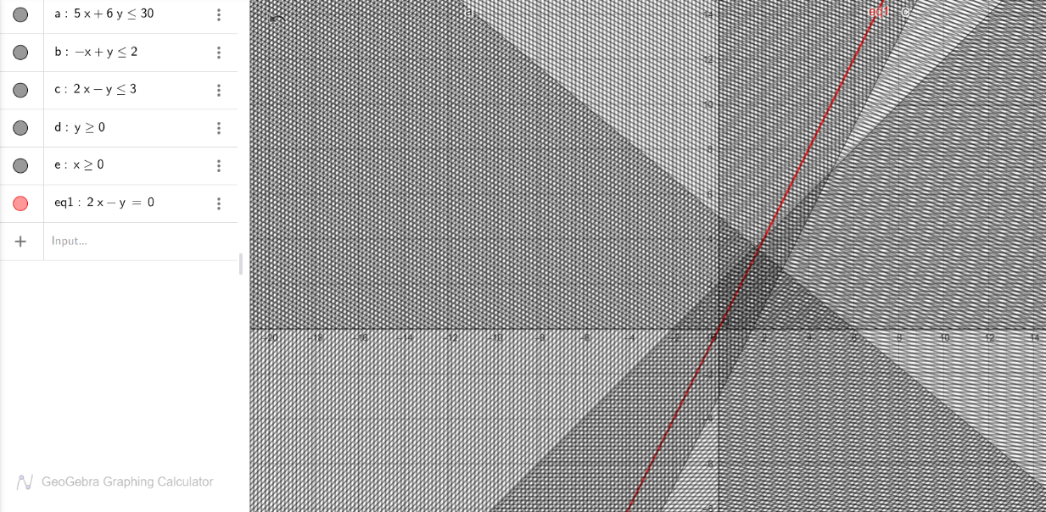

E

D

C

B

A

Наш max будет равен значению коэффициента b пересечения целевой функции $2x_{1}-- x_{2}=0$ с точкой A, а min будет равен значению коэффициента b функции $2x_{1}-x_{2}≤3,$ так как в первый раз целевая функция пройдет через те же две точки C и D, что и функция $2x_{1}-x_{2}≤3$, а в последний раз соприкасается с областью решений в точке А перемещаясь вверх по оси Y

F(max)

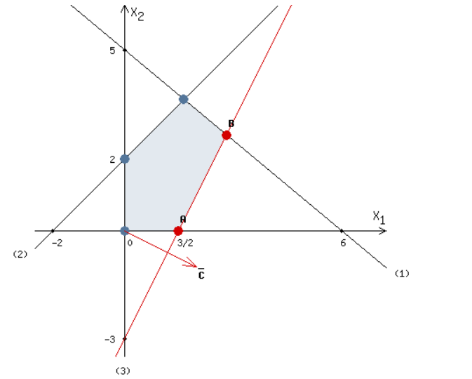

F(min)

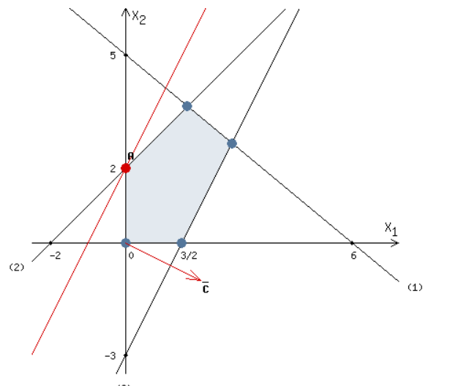

*Уравнением прямой $2x_{1}-x_{2}=0$ будет $y=2x_{1}+b$*

*Zmin* будет равно коэффициенту b прямой $2x_{1}-x_{2}=3=>x_{2}=2x_{1}-3$

*Zmin = b = $-3$*

*Zmax* будет равно коэффициенту b прямой $x_{2}=2x_{1}+b$ при прохождении точки A: (0, 2)

*Zmax = b = $x_{2}$-2 $x_{1}$ = $2-2*0=2$*

$$\left\{\begin{aligned}Zmin=-3 \\ Zmax=2\end{aligned}\right.$$

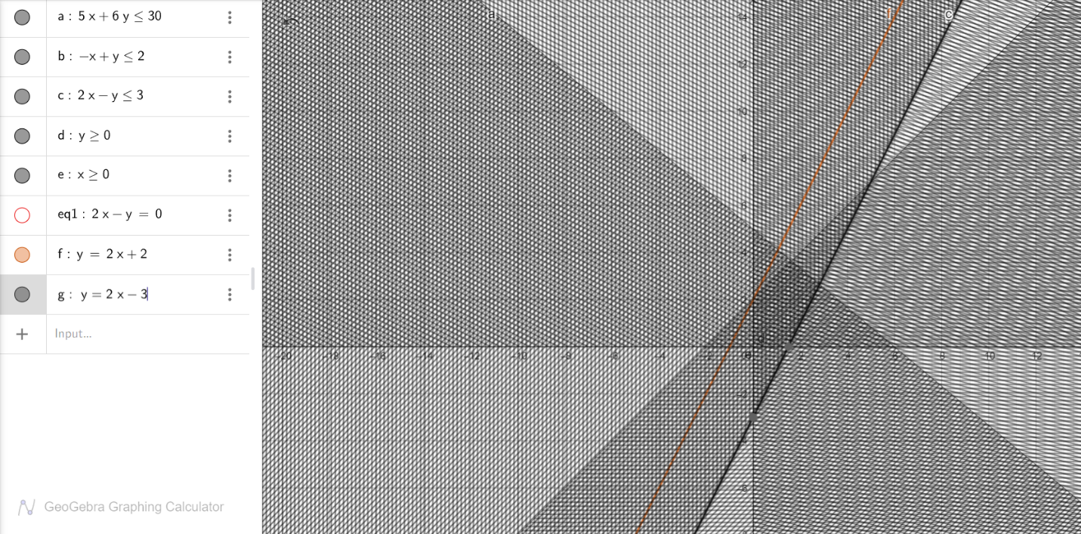

E

A

B

C

D